Новые настройки доступа к классным журналам для пользователя с ролью «Завуч»
Новые настройки для управления доступом к классным журналам находятся
в WEB-приложении «Система мониторинга информационных ресурсов». Настройки доступны пользователям с ролью «Администратор» и «Руководитель». Настройки касаются пользователей
с ролью «Завуч», при этом права настроенные в нагрузке являются приоритетными, то есть, если завуч имеет нагрузку как учитель, у него будет полный доступ к тем журналам, где он назначен учителем.
В приложении «Система мониторинга информационных ресурсов» при выделении объекта “Образовательная организация” на вкладке «Главная» добавлены новые поля (рис. 1).
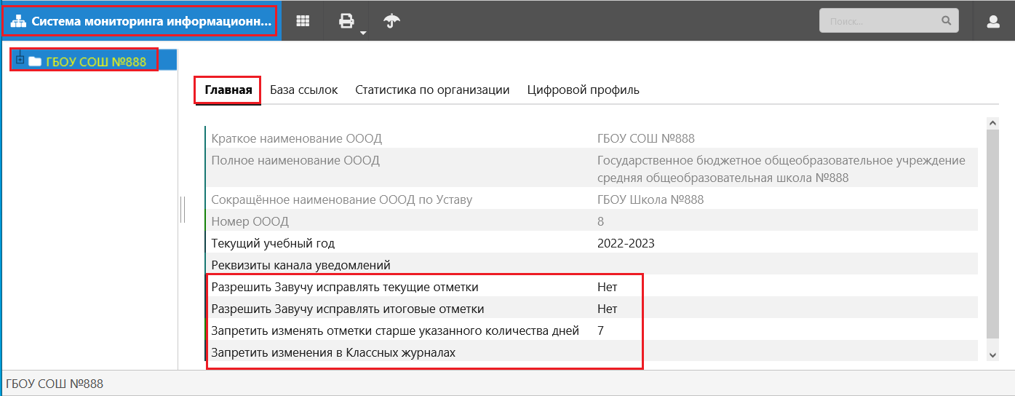
Рисунок 1
Назначение полей описано в таблице:
Название поля | Значение  по-умолчанию | Чем управляет
Разрешить Завучу исправлять текущие отметки | Нет | Управляет возможностью пользователя с ролью “Завуч” вносить или изменять текущие отметки обучающихся
Разрешить Завучу исправлять итоговые отметки | Нет | Управляет возможностью пользователя с ролью “Завуч” вносить или изменять итоговые отметки обучающихся
Запретить изменять отметки старше указанного количества дней | 100 | Ограничивает срок давности для внесения или изменения текущих и итоговых отметок относительно даты урока (даты аттестации) для пользователей с ролями, отличными  от “Администратор” и “Руководитель”
Запретить изменения  в Классных журналах | Нет | Управляет возможностью пользователя с ролью “Завуч” вносить любые изменения в Классные журналы

Сообщения для пользователя с ролью «Завуч»
- Если пользователю с ролью “Завуч” запрещено исправлять текущие отметки учителей, то при попытке внести или изменить текущую отметку, появляется информационное окно «Ошибка» следующего вида (рис. 2)
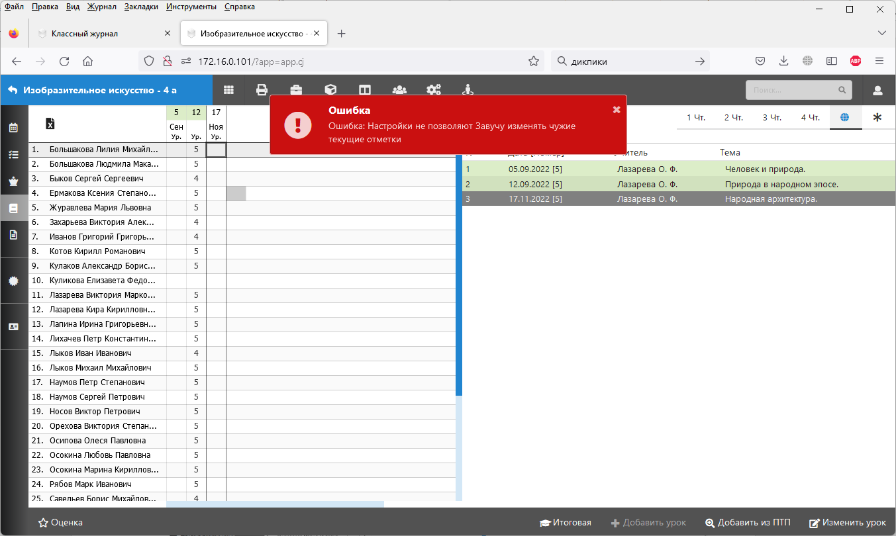
- Если пользователю с ролью “Завуч” запрещено исправлять итоговые отметки, то при попытке внести или изменить итоговую отметку, появляется информационное окно «Ошибка» следующего вида (рис. 3)
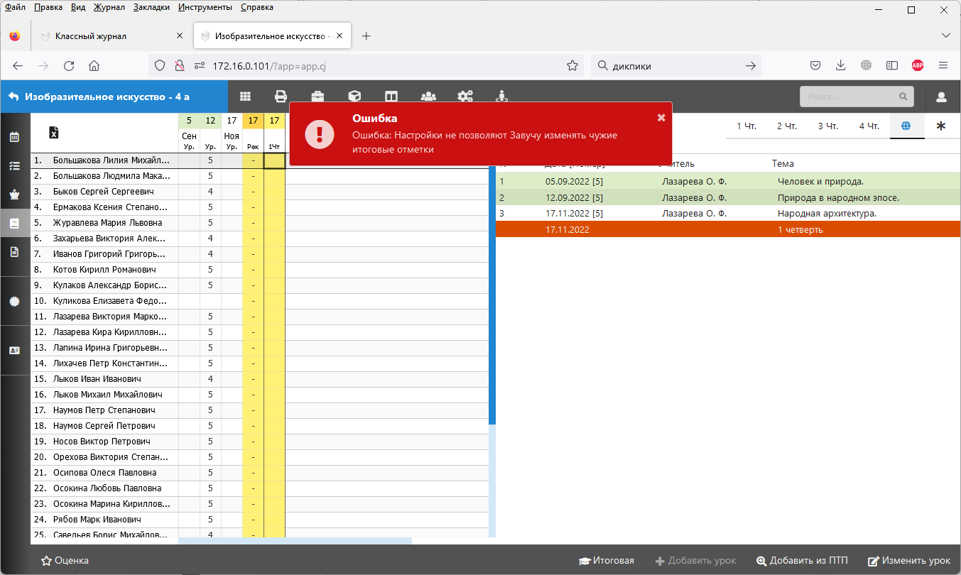

- Если пользователь с ролью «Завуч» пытается внести или изменить текущую, или итоговую отметку, за пределами установленного «окна» в днях появляется информационное окно «Ошибка» следующего вида (рис. 4).
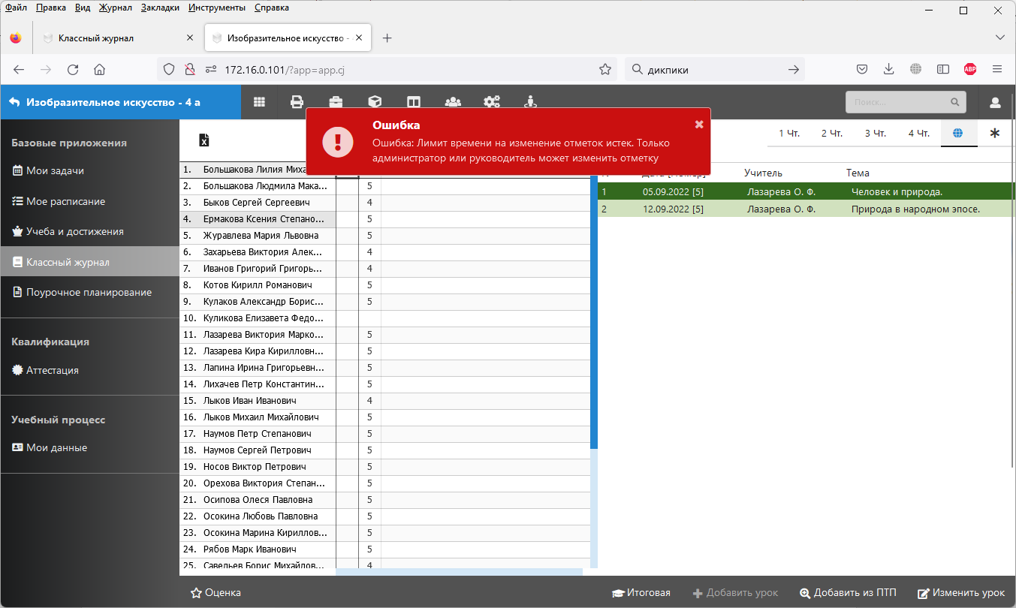
- Если включен запрет изменений в журналах для завуча, то при попытке добавления уроков, граф итоговых отметок, выставлении текущих или итоговых отметок появляется информационное окно «Ошибка» следующего вида (рис. 5)
